Fakülte Sekreterliği, Yüksekokul Sekreterliği, Enstitü Sekreterliği Şube Müdürlüğünden daha üst bir görev midir ve bu görevlerden Şube Müdürlüğüne sınavsız atama yapılabilir mi?
Yükseköğretim Üst Kuruluşları İle Yükseköğretim Kurumları Personeli Görevde Yükselme ve Unvan Değişikliği Yönetmeliğinin 20/1-d maddesi aşağıdaki gibidir:
d) Şube müdüründen daha üst görevlere, en az dört yıllık yüksek öğrenim mezunu olmak kaydıyla, genel hükümlere göre sınavsız atama yapılır.
Yönetmeliğin “Tanımlar” başlıklı 4. maddesinde yapılan üst görev tanımı aşağıdaki gibidir:
ö) Üst görev: 3046 sayılı Kanunda belirtilen hiyerarşik kademeler çerçevesinde daha üst hiyerarşi içindeki görevleri, ifade eder.
3046 sayılı Kanununun hiyerarşik kademelere ilişkin hükümleri yürürlükten kaldırılmıştır. Kaldırılan hükümler aşağıdaki gibidir:
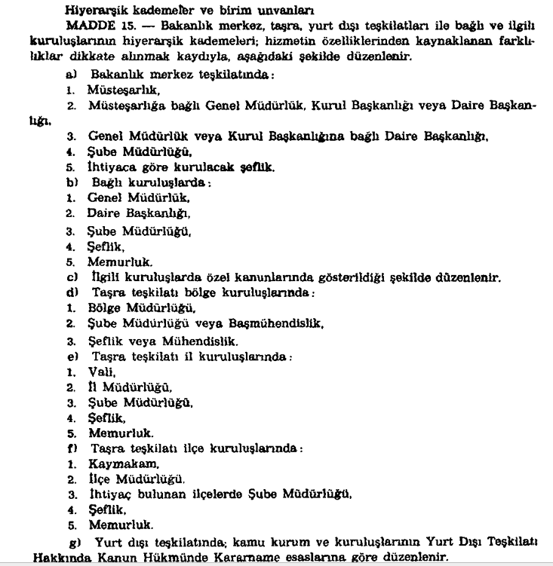

Yukarıda görüleceği üzere Fakülte Sekreterliği, Yüksekokul Sekreterliği, Enstitü Sekreterliği hiyerarşik kademler arasında yer almamaktadır.
Hiyerarşik kademler bu kez 1 sayılı Cumhurbaşkanlığı Kararnamesi ile belirlenmiştir, ancak bu hiyerarşik yapıda da Fakülte Sekreterliği, Yüksek Okul Sekreterliği, Enstitü Sekreterliği bulunmamaktadır.

Bu kez Fakülte Sekreterliği, Yüksekokul Sekreterliği ve Enstitü Sekreterliğinin Şube Müdürlüğünden daha üst bir görev olup olmadığı konusunda farklı referanslar aramamız gerekecektir:

- Mülga Yükseköğretim Üst Kuruluşları ile Yükseköğretim Kurumlan Personeli Görevde Yükselme ve Unvan Değişikliği Yönetmeliğinin kadro unvanlarının sayıldığı 5. maddesi, (bu maddede Fakülte Sekreteri, Yüksek Okul Sekreteri, Enstitü Sekreteri Şube Müdüründen önce gelmektedir.) ve Mülga Yönetmeliğin 6. maddesinin (bu maddede 5. Maddedeki hiyerarşik yapıya uygun olarak Genel Sekreter, Genel Sekreter Yardımcısı, I.Hukuk Müşaviri, Daire Başkanı, Üniversite Hastaneleri Başmüdürü, Fakülte Sekreteri, Yüksek Okul Sekreteri, Enstitü Sekreteri ve Savunma Sekreteri-ki bunlar 5. Maddeye göre şube müdüründen daha üst görevlerdir-görevde yükselme sınavına tabi olmadan atama yapılacaklar arasında sayılmaktadır.)
- 2547 sayılı Kanunun 51-b maddesi (bu maddede “Her fakültede, dekana bağlı ve fakülte yönetim örgütünün başında bir fakülte sekreteri, enstitü ve yüksekokullarda ise enstitü veya yüksekokul müdürüne bağlı enstitü veya yüksekokul sekreteri bulunur. Sekretere bağlı büro ve iç hizmet görevlerini yapmak üzere gerekli görüldüğü takdirde, yeteri kadar müdür ve diğer görevliler çalıştırılır. Bunlar arasındaki iş bölümü dekanın veya müdürün onayından sonra uygulanmak üzere ilgili sekreterce yapılır”. denilmektedir, buna göre fakülte, enstitü ve yüksekokullarda müdürlükler kurulabilecek ve müdürlükler sektere bağlı olarak görev yapacaktır.)

Sonuç olarak Yükseköğretim Üst Kuruluşları İle Yükseköğretim Kurumları Personeli Görevde Yükselme ve Unvan Değişikliği Yönetmeliğinin 20/1-d maddesinde yer alan “d) Şube müdüründen daha üst görevlere, en az dört yıllık yüksek öğrenim mezunu olmak kaydıyla, genel hükümlere göre sınavsız atama yapılır.” hükmü uyarınca şube müdüründen daha üst görev olan genel sekreter, genel sekreter yardımcı, daire başkanı, hastane başmüdürü ve Fakülte Sekreterliği, Yüksek Okul Sekreterliği, Enstitü Sekreterliği görevlerine sınavsız atama yapılabileceği ve Yönetmeliğin 20/1-b maddesinde yer alan “Ancak, Kurumda veya diğer kamu kurum ve kuruluşlarında daha önce bulunulan görevler ile bu görevlerle aynı düzey görevlere veya alt görevlere, görevde yükselme sınavı veya unvan değişikliği sınavına tabi tutulmadan atama yapılabilir.” hükmü uyarınca Fakülte Sekreterliği, Yüksek Okul Sekreterliği, Enstitü Sekreterliği görevlerinde bulunanların daha alt bir görev olan şube müdürlüğü görevine sınava tabi tutulmadan atamasının yapılabileceği değerlendirilmektedir.
Diğer taraftan, 2547 sayılı Kanunun 52-b maddesinde yer alan “b. Üst kuruluşların ve üniversitelerin genel sekreterlerinin üniversite lisans diplomasına, fakülte sekreterleri ile enstitü ve yüksekokul sekreterlerinin yükseköğretim diplomasına sahip olmaları şarttır.” hükmündeki sekreterler için yükseköğrenim görme şartı aranırken Kanuna aykırı olarak Yönetmelikte en az dört yıllık yüksek öğrenim mezunu olma şartının aranıyor olması bir başka sorun olarak karşımıza çıkmaktadır.

Bakanlıkların temel kuruluşları ve hiyerarşik kademeler MADDE 509 - (1) Bakanlıklar, merkez teşkilatı ile ihtiyaca göre kurulan taşra ve yurtdışı teşkilatından ve bağlı, ilgili ve ilişkili kuruluşlardan meydana gelir. (2) Bakanlık merkez teşkilatı, bakanlığın sorumlu olduğu hizmetlerin yürütülmesi, bu hizmetlerle ilgili amaç ve politika tayini, planlama, kaynakları düzenleme ve sağlama, koordinasyon, gözetim ve takip, idareyi geliştirme ve denetim gibi görevleri yerine getirmek üzere gerekli birimlerden meydana gelir. (3) Bakanlığın kuruluş amaçlarını gerçekleştirmek ve yürütmekte oldukları hizmetleri vatandaşlara sunmakla görevli bakanlık taşra teşkilatı, ihtiyaca göre aşağıdaki kuruluşların tamamından veya birkaçından meydana gelecek şekilde düzenlenir. a) İl valisine bağlı il kuruluşları, b) Kaymakama bağlı ilçe kuruluşları, c) Doğrudan merkeze bağlı taşra kuruluşları. (4) Bakanlık merkez, taşra teşkilatları ile bağlı ve ilgili kuruluşların hiyerarşik kademeleri; hizmetin özelliklerinden kaynaklanan farklılıklar dikkate alınmak kaydıyla aşağıdaki şekilde düzenlenir. a) Bakanlık merkez teşkilatında: 1) Bakan Yardımcılığı, 2) Bakan Yardımcılığına bağlı Genel Müdürlük, Kurul Başkanlığı veya Daire Başkanlığı, 3) Genel Müdürlük veya Kurul Başkanlığına bağlı Daire Başkanlığı, b) Bağlı kuruluşlarda: 1) Genel Müdürlük, 2) Daire Başkanlığı, 3) İhtiyaca göre kurulacak Şube Müdürlüğü, c) Taşra teşkilatı bölge kuruluşlarında: 1) Bölge Müdürlüğü, 2) Şube Müdürlüğü veya Başmühendislik, 3) Şeflik veya Mühendislik, ç) Taşra teşkilatı il kuruluşlarında: 1) Vali, 2) İl Müdürlüğü, 3) Şube Müdürlüğü, 4) Şeflik, d) Taşra teşkilatı ilçe kuruluşlarında: 1) Kaymakam, 2) İlçe Müdürlüğü, 3) İhtiyaç bulunan ilçelerde Şube Müdürlüğü, 4) Şeflik.
Madde 5 — Bu Yönetmelik kapsamında görevde yükselme ve unvan değişikliğine tabi kadro unvanları aşağıda gösterilmiştir. Görevde yükselmeye tabi kadrolar: a) Yönetim Hizmetleri Grubu; 1) Genel Sekreter, 2) Genel Sekreter Yardımcısı, 3) Daire Başkanı, 4) Üniversite Hastaneleri Başmüdürü, 5) Fakülte Sekreteri, Yüksek Okul Sekreteri, Enstitü Sekreteri, 6) Savunma Sekreteri, 7) Özel Kalem Müdürü, Çiftlik Müdürü, Yurt Müdürü, Hastane Müdürü, İlköğretim ve Ortaöğretim Müdürü, Döner Sermaye İşletme Müdürü ile diğer unvanlı müdürler, Şube Müdürü, 8) Müdür Yardımcısı, 9) Şef, Koruma ve Güvenlik Şefi.
Görevde yükselme sınavına tabi olmadan yapılacak atamalarda aranacak şartlar Madde 6 — Bu Yönetmeliğin 5 inci maddesinin ikinci fıkrasının (a) bendinin (1), (2), (3), (4), (5) ve (6) numaralı alt bentleri ile (b) bendinin (1) numaralı alt bendinde yer alan kadrolara sınavsız atama yapılır. Ancak, bu kadrolara yapılacak atamalarda aşağıdaki şartlar aranır. a) Genel Sekreter, Genel Sekreter Yardımcısı, I.Hukuk Müşaviri, Daire Başkanı, Üniversite Hastaneleri Başmüdürü, Fakülte Sekreteri, Yüksek Okul Sekreteri, Enstitü Sekreteri ve Savunma Sekreteri kadrolarına atanabilmek için; 1) En az fakülte veya dört yıllık yüksekokul mezunu olmak, 2) 657 sayılı Devlet Memurları Kanununun 68 inci maddesinin (B) bendinde belirtilen şartları taşımak,
Yönetim örgütleri: Madde 51 – a. Yükseköğretim üst kuruluşlarında başkana, üniversitelerde rektöre bağlı, merkez yönetim örgütünün başında bir genel sekreter ve hizmetlerin gerekli kıldığı daire başkanları, müdürler, danışmanlar, hukuk müşavirleri, uzmanlar ile büro ve iç hizmet görevlerini yapmak üzere, 657 sayılı Devlet Memurları Kanununa tabi memurlar ve diğer görevliler bulunur. Daire başkanlıkları ve müdürlükler üst kuruluşlarda kurulların, üniversitelerde yönetim kurulunun kararı ile genel hükümlere göre kurulur. b. Her fakültede, dekana bağlı ve fakülte yönetim örgütünün başında bir fakülte sekreteri, enstitü ve yüksekokullarda ise enstitü veya yüksekokul müdürüne bağlı enstitü veya yüksekokul sekreteri bulunur. Sekretere bağlı büro ve iç hizmet görevlerini yapmak üzere gerekli görüldüğü takdirde, yeteri kadar müdür ve diğer görevliler çalıştırılır. Bunlar arasındaki iş bölümü dekanın veya müdürün onayından sonra uygulanmak üzere ilgili sekreterce yapılır. c. Genel sekreter ve sekreterler oy hakkı olmaksızın bağlı bulundukları kurumun kurullarında raportörlük yaparlar.

